Занятие
объединения «Архитектор» 01.02.2022

Тема: «Изготовление макета улицы»

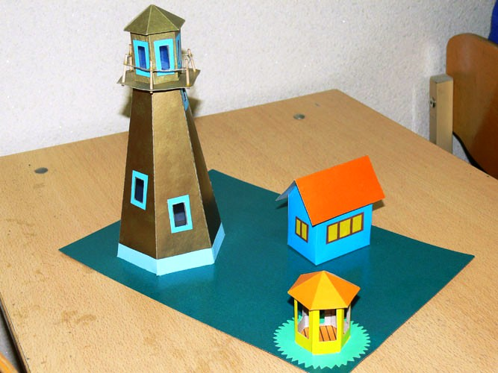

Электронная почта: cduttroslavl@mail.ru

